Тема: « Псковский кремль»

Цель: Воспитание любви и уважения к истории родного города.

Задачи:
- расширять, уточнять и систематизировать представления детей об истории родного города;
- развивать познавательный интерес к изучению прошлого и настоящего своего города;
- воспитывать чувство патриотизма, гордости за родной город.

Ход занятия

Ребята, я вас приглашаю в историческое путешествие по нашему городу.
Как называется наш город?
Псков – старинный и очень красивый город.
В устье реки Псковы, где она впадает в реку Великую, стоит одна из древнейших крепостей России — Псковский кремль, или, как его называют местные жители, Кром (то есть, на кромке мыса).
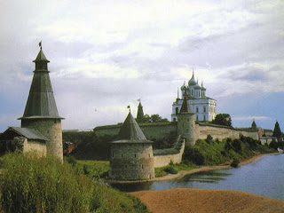

Более тысячи лет назад на том холме, стали жить люди. А тогда люди жили в маленьких домиках, врытых в землю. Людей было так мало, что все знали друг друга по именам. И это было древним поселением, название которому дала плескающая река. Псков раньше называли Плесков.
Время шло, и всё менялось. Дома стали деревянными, с печью и глиняным полом. Они занимали уже весь мыс у слияния рек Великой и Псковы. Дома были обнесены общей деревянной стеной, чтобы люди не боялись ночью спать. А вокруг был густой лес.
Наши предки всё делали для себя сами. Они охотились на диких зверей, собирали грибы, ягоды, ловили рыбу. Держали домашних животных: коров, свиней, кур. Люди сами выращивали горох, бобы, репу. Одежду делали сами из шерсти овец, шкур животных и льна. Посуду лепили из глины руками, также как вы из пластилина.
Как вы думаете, откуда люди это узнали?
Есть такая наука – археология. Она изучает самые древние времена в истории человечества. Учёные – археологи ведут раскопки и находят в земле останки домов, части одежды, посуды, украшений и орудий труда. По ним составляют представления о жизни людей в давние времена. А ещё учёные изучают летописи. В них по порядку – по годам, по летам – рассказывается о событиях, происходивших много лет назад.
А как люди защищали свой город от неприятеля?
Как и другие древние крепости, кремль в Пскове имеет непреступные каменные стены и высокие башни, защищавшие город от неприятеля.
В среднем, стены Псковского кремля имеют высоту 12 метров и толщину 4 метра. Эти могучие оборонительные сооружения защищали горожан.

. 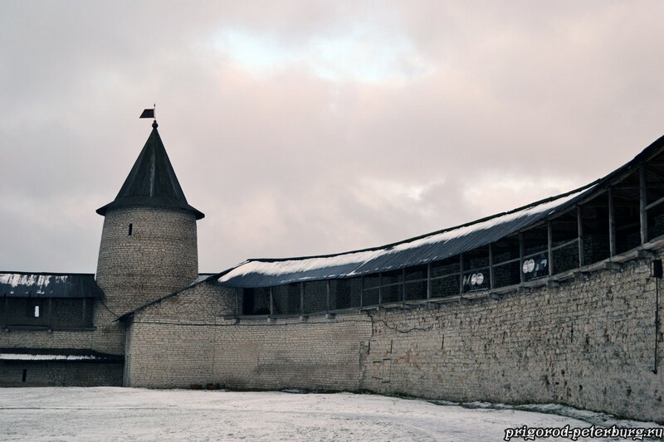
К наиболее известным башням кремля относятся: Кутекрома, довольно большая, пятиярусная угловая башня, стоящая близь места слияния рек Пскова и Великая. Необычное название так и переводится – «башня в углу Кремля», Власьевская башня, в которой в свое время располагалась псковская таможня. Рыбницкая башня, она же башня Святых ворот. Довмонтова, она же Смердья башня. Плоская башня. Всего к концу 17-го века количество башен кремля достигало 39, а общая протяженность стен составляла 11 километров.
Про одну из башен мы сейчас и узнаем.
Название Власьевской башня получила по церкви Власия, построенной немного раньше, у Довмонтовой стены, на пологом спуске к переправе через реку Великую. Со временем и эта дорога стала также называться Власьевским спуском.
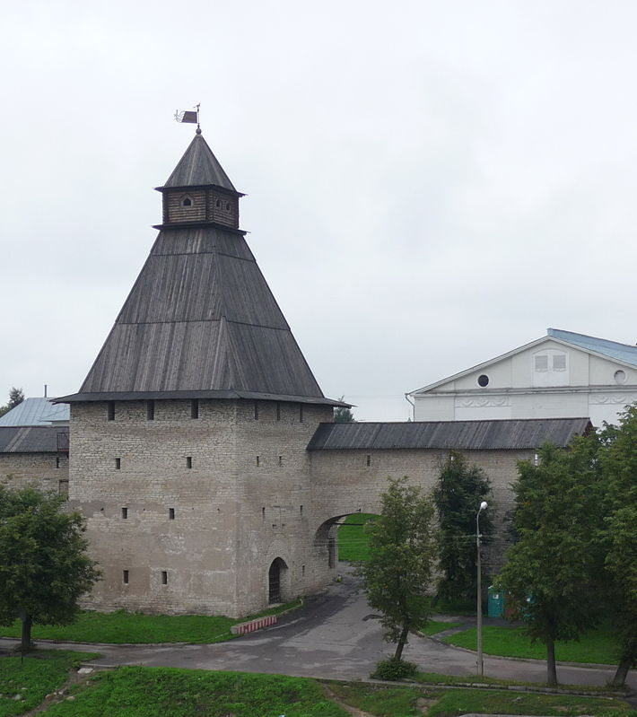
Посмотрите на фотографию Власьевской башни. Из геометрических фигур (два прямоугольника,треугольник,трапеция,овал) составьте схему этой башни. (рис)
Вам нужно составить из частей картину, собрав вы узнаете ,куда мы попадем дальше.( собираем картину Троицкого собора)
.В самом центре кремля стоит главное его украшение – Троицкий собор.

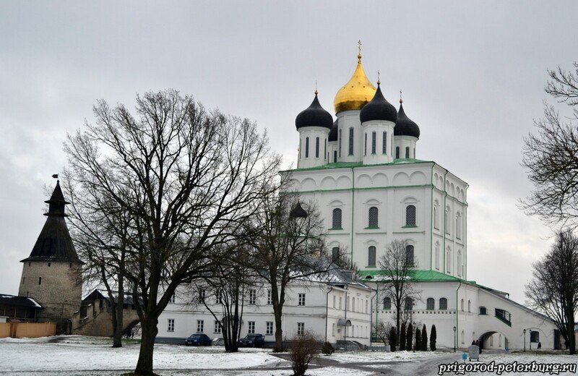
В соборе принимали именитых гостей. Там хранились древние грамоты Пскова, печати и городская казна. В соборе хоронили псковских князей и главных священников.
В Троицком соборе хранятся чудотворные иконы, деревянный крест княгини Ольги.
Как сказано в легенде наш Троицкий собор повелела заложить княгиня Ольга. Когда день клонился к вечеру, сошла Ольга на родной берег и стала молиться. Вдруг три ослепительно золотых луча осветили мыс у слияния рек Великой и Псковы. Потрясённая увиденным, Ольга решила: «Быть на этом месте храму Святой Троицы!»
А как же Ольга стала княжной, хотите узнать?
Давным-давно жила на белом свете девушка. Была она красавица и умница. Щёки румяные, глаза синие, коса русая, толщиной в руку. Жила она в деревне Выбуты на берегу реки Великой в 12-ти километрах от Пскова. И вот однажды проезжал мимо тех мест молодой и красивый князь Игорь.
Увидел Игорь у реки красавицу Ольгу и попросил перевести его на другой берег. Долго беседовали они, но что сказали друг другу - неизвестно. Да только не забыл уже никогда юный князь той встречи. Он прислал за девушкой – псковитянкой сватов. И стала наша Ольга княгиней.
Составьте словесный портрет княгине (ответы детей).

Сегодня мы с вами путешествовали по Кремлю. Скажите, ребята:
Как раньше назывался наш город?
Как люди прославляли город?
Как раньше называли Кремль?
Как называется Главный собор Кремля?
Кто повелел заложить Троицкий собор?
А какой сейчас наш город Псков?
Посмотрите, сколько хороших, добрых и ласковых слов вы сказали своему любимому городу. Любите и берегите свой город. Ведь будущее зависит от вас, ребята, от того, как сильно вы любите свою Родину, что хорошего сможете для нее сделать, когда станете взрослыми людьми.

